Informacja prasowa: Herbapol Polana

Marzec 2021

**Polana dla każdej kobiety – pielęgnacja dostosowana do Twoich potrzeb**

**Pielęgnacja i dbanie o skórę nie ma daty ważności. Każda kobieta, niezależnie od wieku i rodzaju cery, powinna dbać o kondycję swojej skóry. Odpowiednie nawilżenie, regeneracja, rewitalizacja – dla zdrowia i pięknego wyglądu codzienne rytuały pielęgnacyjne są niezwykle istotne. Nieważne ile masz lat i jakie są Twoje potrzeby – z Polaną w naturalny, skuteczny i dwukierunkowy sposób zadbasz o skórę!**

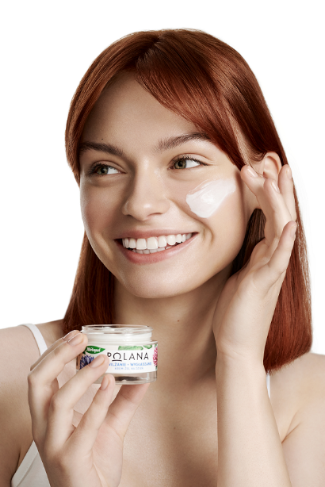Na każdym etapie życia cera oczekuje innych składników kosmetycznych, służą jej inne rytuały pielęgnacyjne. Dotyczy to zwłaszcza delikatnej i poddawanej wpływom czynników zewnętrznych skóry twarzy, szyi i dekoltu. Upływ czasu, dieta, stres, zanieczyszczenia, makijaż… kondycja naszej cery uzależniona jest od wielu elementów. Jednym z nich jest pielęgnacja – jeśli postawimy na tę właściwą, odpowiednią dla naszego wieku i typu skóry, możemy osiągnąć doskonałe efekty. Jędrna, rozświetlona, nawilżona i gładka skóra to marzenie, które jest w zasięgu ręki, niezależnie od wieku!

Młoda skóra potrzebuje przede wszystkim nawilżenia, oczyszczenia, redukcji niedoskonałości i łagodnej, ale skutecznej kontroli wydzielanego sebum. Pielęgnacja skóry kobiety dojrzałej powinna łączyć w sobie dogłębne nawilżenie i  rewitalizację z działaniem regenerującym skórę i odbudowującym komórki zniszczone m.in. przez czynniki zewnętrzne, tj. jak urbanizacja-klimatyzacja, promieniowanie ekranów, zanieczyszczenie środowiska, smog , stres, oraz wewnętrzne, tj. wysoko przetworzone produkty, choroby cywilizacyjne. Dojrzała cera od kosmetyków oczekuje przede wszystkim rewitalizacji, przywrócenia jędrności i elastyczności skóry, w której włókna kolagenowe ulegają osłabieniu.

**Pielęgnacja dziś i jutro**

Niezależnie, na jakim etapie jesteś dziś, kosmetyki naturalne **Herbapol Polana** pomogą Ci zadbać o piękną skórę. Dopasuj preparaty do swoich potrzeb, wybierając jedną z linii – *Nawilżanie, Odmładzanie* lub *Rewitalizacja*. Podstawą wszystkich produktów Herbapol Polana jest ekstrakt z czerwonej koniczyny, który zapewnia skórze promienny i odmłodzony wygląd, oraz bogate wskładniki aktywne wyciągi z roślin oraz ziół, które zadbają o Twoją skórę skutecznie i kompleksowo.

O skórę warto dbać nie tylko od zewnątrz, ale również od wewnątrz. W tym pomocne mogą okazać się suplementy – esencje od Herbapol Polana z koenzymem Q10, kwasem hialuronowym lub kolagenem.

Piękno nie zna wieku – pielęgnuj skórę i dbaj o nią na co dzień, a ona odwdzięczy Ci się promiennym i zdrowym wyglądem!

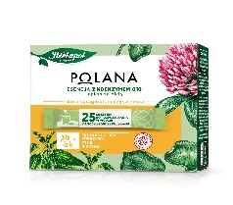**Esencja z koenzymem Q10 Herbapol Polana Suplement diety –** 36,99 zł/25 saszetek

Naturalny suplement diety stymulujący procesy oczyszczania. Zawiera m.in. koenzym Q10 redukujący negatywny wpływ wolnych rodników, cynk wzmacniający skórę, włosy i paznokcie, niacynę potrzebną do utrzymania prawidłowego stanu błon śluzowych i wyciąg z liści pokrzywy mający działanie detoksykujące. 25 saszetek rozpuszczalnych w wodzie o smaku soczystej czarnej porzeczki, to doskonałe uzupełnienie codziennej diety.

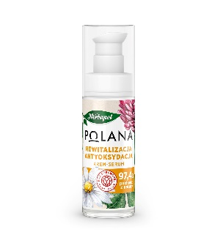**Krem – serum Herbapol Polana Rewitalizacja i antyoksydacja** – 29,99zł/30 ml

97,4% składników pochodzi z natury.

Wyjątkowa formuła wegańskiego krem-serum doskonale sprawdzi się w pielęgnacji każdego typu cery. Rozświetla i rewitalizuje skórę, przywracając jej witalność i naturalny blask. Wpływa na poprawę kolorytu skóry, wygładza ją i widocznie poprawia elastyczność. Dzięki wysokiej zawartości naturalnych składników aktywnych – wyciągu ze stokrotki, kocanu i łopianu, krem-serum dogłębnie nawilża, odmładza i odżywia skórę każdego typu.

**Maseczka do twarzy Herbapol Polana** **Odżywianie i regeneracja** – 4,99zł/8g

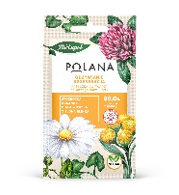98,0% składników pochodzi z natury.

Doskonała do codziennej pielęgnacji każdego rodzaju skóry. Odżywia i regeneruje zmęczoną cerę przywracając jej promienny wygląd i naturalny blask. Zawiera naturalne składniki aktywne, m.in. wyciągi ze stokrotki, kocanki, białej wierzby. Rozjaśnia, ujędrnia i wygładza skórę, tonizuje ją i łagodzi podrażnienia. Ta wegańska maseczka zawiera również zieloną glinkę, która oczyszcza, regeneruje, redukuje sebum, poprawia elastyczność skóry i wykazuje działanie przeciwzmarszczkowe.

**Krem na noc 40-50+ Herbapol Polana Regeneracja i redukcja zmarszczek** – 32,39zł/50ml

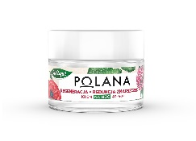98,8% składników pochodzi z natury.

Jego bogata formuła skutecznie odżywia, wygładza i ujędrnia skórę. Wyciągi z czerwonej koniczyny, maku lekarskiego, dziurawca i akacji dobroczynnie działają na skórę potrzebującą regeneracji i widocznej poprawy elastyczności skóry. Wegańska formuła redukuje widoczność zmarszczek, nawilża skórę i poprawia jej kondycję, przywracając jej naturalny blask i promienny wygląd.

**Krem pod oczy Herbapol Polana Wygładzanie i rozświetlanie** – 26,99zł/15ml

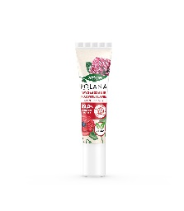99,0% składników pochodzi z natury.

Intensywnie nawilżający wegański krem pod oczy jest odpowiedni do codziennej pielęgnacji każdego rodzaju skóry. Doskonale dba o delikatną skórę wokół oczu, wyrównując koloryt, redukując cienie pod oczami i zmniejszając opuchliznę. Wygładza mimiczne zmarszczki, tzw. Kurze łapki. Zawiera bogatą kompozycję naturalnych składników aktywnych, m.in. ekstrakty z maku lekarskiego, bażyny i ogórecznika. Chroni skórę przed utratą jędrności i elastyczności, a także przed negatywnym wpływem czynników zewnętrznych.

**Krem - żel do twarzy na dzień Herbapol Polana Nawilżanie i wygładzanie** – 27,99zł/50ml

96,9% składników pochodzi z natury.

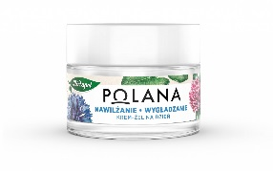Ultralekka formuła wegańskiego kremu jest doskonała do pielęgnacji skóry normalnej, suchej i wrażliwej. Krem dogłębnie nawilża i wygładza skórę, redukując drobne zmarszczki. Regularnie stosowany, zmniejsza widoczność porów, koi i przywraca skórze zdrową kondycję. Dzięki ekstraktom z chabra bławatka, lilii wodnej oraz lnu i ogórka, zapewnia skórze optymalny poziom nawodnienia, przywracając jej jędrność, elastyczność i naturalny blask.

**Pomadka pielęgnacyjna do ust Herbapol Polana Nawilżanie** – 8,99zł/4,7g

98,1% składników pochodzi z natury.

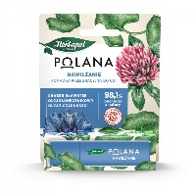Lekka, nawilżająca pomadka odpowiednia do codziennej pielęgnacji ust. Nawilża i regeneruje naskórek, poprawiając jego kondycję. Działa odmładzająco, przywracając skórze jędrność i blask. Wegańska formuła pomadki wzbogacona została m.in. w ekstrakty z chabra bławatka, olej słonecznikowy oraz olej z czarnuszki, które regenerują i odmładzają naskórek, chroniąc delikatną skórę ust przed negatywnym wpływem czynników zewnętrznych.

Więcej informacji na temat produktów można znaleźć na: www.e-polana.com.

|  |  |
| --- | --- |
|  | **Biuro Prasowe:**  Natalia Kuchta  Senior Account Executive  tel.: +48 728 405 281  e-mail: n.kuchta@qualitypr.pl  **Quality Public Relations**  ul. Rydygiera 8 bud. 24 (9 piętro)  01-793 Warszawa |